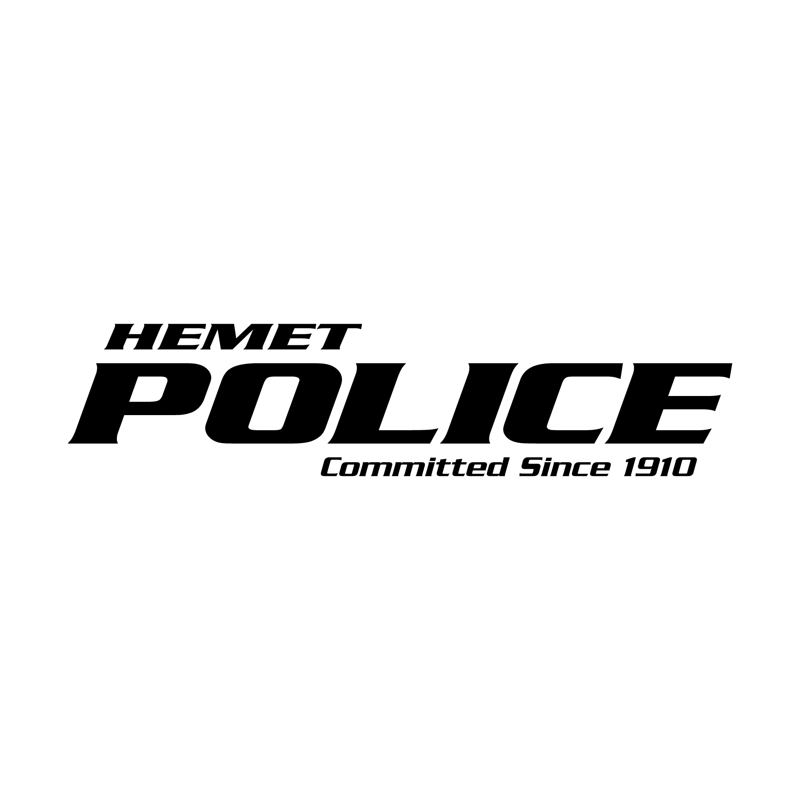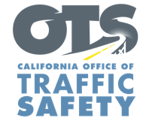

**FOR IMMEDIATE RELEASE**

Traffic Sgt. Gabriel Gomez May 9th, 2024

ggomez@hemetca.gov

(951) 765-3725

**Acelere la Seguridad: Mayo es el Mes Que Se Reconoce**

**la Seguridad de las Motocicletas**

Hemet, California. Durante el mes de mayo, cuando se reconoce la seguridad en motocicletas, el Policía de Hemet desea recordarles a los conductores que siempre revisen sus alrededores por motocicletas. Al practicar hábitos seguros de conducción y compartir la responsabilidad en nuestras carreteras, podemos ayudar que todos lleguen a su destino de forma segura.

"Las motocicletas pueden ser difíciles de detectar, así que tenga mucho cuidado antes de cambiar de carril,” dijo Lt. Josiah Douglas. “Una simple mirada podría significar la diferencia entre un viaje seguro y un choque trágico. Los motociclistas no tienen las mismas protecciones que los conductores y pasajeros en un vehículo. Hagamos nuestra parte para mantenernos a salvo unos a otros”.

Datos de la Administración Nacional de Seguridad Vial enseñan que 6,218 motociclistas murieron en choques de tránsito en 2022. Los motociclistas fueron cuatro veces más probables de resultar heridos y 22 veces más probables de morir, comparados a los conductores y pasajeros en vehículos.

Para ayudar a proteger a usted y a su familia, tenga en cuenta los siguientes consejos mientras conduce o viaja:

**Conductores**

• Siempre revise sus espejos y los puntos ciegos antes de cambiar de carril.

• No siga a un motociclista demasiado cerca. Siempre mantenga su distancia.

• Si ve un motociclista con su intermitente puesto, tenga cuidado. Asegúrese que el motociclista este dando vuelta antes de que usted siga adelante.

**Motociclistas**

• Utilice siempre un casco con protección para los ojos que cumpla con los requisitos DOT de EE. UU.

• Use ropa resistente como chamarra, pantalones, guantes y botas con suelas antideslizantes. Agregue tiras o calcomanías reflectivas a su ropa y motocicleta para que otros conductores puedan verlo más fácilmente.

• Conduzca a la defensiva. No asuma que un conductor puede verlo. Evite conducir en el punto ciego del conductor de vehículo.

• Mantenga siempre las luces encendidas, incluso durante el día.

Por último, los conductores y pasajeros nunca deben conducir distraídos o bajo la influencia del alcohol y/o drogas.

Los fondos para este programa provienen de una beca de la Oficina de Seguridad Vial de California, a través de la Administración Nacional de Seguridad Vial.



**###**